**STT 24. ĐỀ TUYỂN SINH VÀO 10 THÀNH PHỐ HÀ NỘI**

**NĂM HỌC 2017 - 2018**

1. *(2,0 điểm)*

Cho hai biểu thức  và  với ; 

1) Tính giá trị biểu thức  khi .

2) Chứng minh rằng .

3) Tìm tất cả các giá trị của  để .

1. *(2,0 điểm)Giải bài toán sau bằng cách lập phương trình hoặc hệ phương trình*

Một xe ô tô và một xe máy cùng khởi hành từ  để đi đến  với vận tốc của mỗi xe không đổi trên toàn bộ quãng đường  dài 120km. Do vận tốc xe ô tô lớn hơn vận tốc xe máy là 10km/h nên xe ô tô đến  sớm hơn xe máy 36 phút. Tính vận tốc của mỗi xe.

1. *(2,0 điểm)*

1) Giải hệ phương trình

2) Trong mặt phẳng tọa độ , cho đường thẳng 

a) Chứng minh đường thẳng  luôn đi qua điểm  với mọi giá trị của .

b) Tìm tất cả các giá trị của  để đường thẳng  cắt parabol  tại hai điểm phân biệt có hoành độ lần lượt là  (với ) sao cho .

1. *(3,5 điểm)* Cho đường tròn ngoại tiếp tam giác nhọn . Gọi  và  lần lượt là điểm chính giữa của cung nhỏ  và cung nhỏ . Hai dây và  cắt nhau tại điểm . Dây cắt các cạnh  và lần lượt tại các điểm và .

1) Chứng minh bốn điểm  cùng thuộc một đường tròn.

2) Chứng minh .

3) Chứng minh tứ giác  là hình thoi.

4) Gọi  lần lượt là tâm của các đường tròn ngoại tiếp tam giác , tam giác và  là trung điểm của đoạn . Vẽ đường kính  của *đường tròn*  . Chứng minh ba điểm  thẳng hàng.

1. *(0,5 điểm)*

*Cho các số thực* thay đổi luôn thỏa mãn:  và .

Tìm giá trị nhỏ nhất và giá trị lớn nhất của biểu thức .

**STT 24. LỜI GIẢI ĐỀ TUYỂN SINH VÀO 10 THÀNH PHỐ HÀ NỘI**

**NĂM HỌC 2017 - 2018**

1. *( 2,0 điểm)*

Cho hai biểu thức  và  với ; 

1) Tính giá trị biểu thức  khi .

2) Chứng minh rằng .

3) Tìm tất cả các giá trị của  để .

**Lời giải**

1. Thay (tmđk) vào A 

Với ; 







Vậy : Với  thì 

1. Với 



**T.H 1**





**T.H 2**





Vậy: và thì 

1. *(2,0 điểm)Giải bài toán sau bằng cách lập phương trình hoặc hệ phương trình*

Một xe ô tô và một xe máy cùng khởi hành từ  để đi đến  với vận tốc của mỗi xe không đổi trên toàn bộ quãng đường  dài 120km. Do vận tốc xe ô tô lớn hơn vận tốc xe máy là 10km/h nên xe ô tô đến  sớm hơn xe máy 36 phút. Tính vận tốc của mỗi xe.

**Lời giải**

Gọi vận tốc của xe máy là  ( Đơn vị , )

Đổi  phút  giờ

Vận tốc của ô tô là 

Thời gian xe máy đi hết quãng đường AB là  ( giờ )

Thời gian ô tô đi hết quãng đường AB là  ( giờ )

Lập luận để có PT:





Vậy: Vận tốc của xe máy là  và vậ tốc của ô tô là

1. *(2,0 điểm)*

1) Giải hệ phương trình

2) Trong mặt phẳng tọa độ , cho đường thẳng 

a) Chứng minh đường thẳng  luôn đi qua điểm  với mọi giá trị của .

b) Tìm tất cả các giá trị của  để đường thẳng  cắt parabol  tại hai điểm phân biệt có hoành độ lần lượt là  (với ) sao cho .

**Lời giải**

1. ĐKXĐ: và 

Ta có hệ:



Giải được: ( t / m)

Vậy hpt có nghiệm là: 

1. a) Thay tọa độ vào  ta có:

 ( luôn đúng với mọi )

Vậy  luôn đi qua với mọi 

b) PT hoành độ giao điểm:

(1)

Lập luận PT (1) có hai nghiệm phân biệt ,  với 

Lập luận có:  nên 

Áp dụng định lí viet, thay 

Ta có: 

1. (3,5 điểm) Cho đường tròn  ngoại tiếp tam giác nhọn . Gọi ,  lần lượt là điểm chính giữa của cung nhỏ  và cung nhỏ . Hai dây  và  cắt nhau tại điểm . Dây  cắt các cạnh  và  lần lượt tại các điểm  và .
2. Chứng minh bốn điểm , , ,  cùng thuộc một đường tròn.
3. Chứng minh .
4. Chứng minh tứ giác  là hình thoi.
5. Gọi ,  lần lượt là tâm của các đường tròn ngoại tiếp tam giác , tam giác  và  là trung điểm của đoạn . Vẽ đường kính  của đường tròn . Chứng minh ba điểm , ,  thẳng hàng.

**Lời giải:**

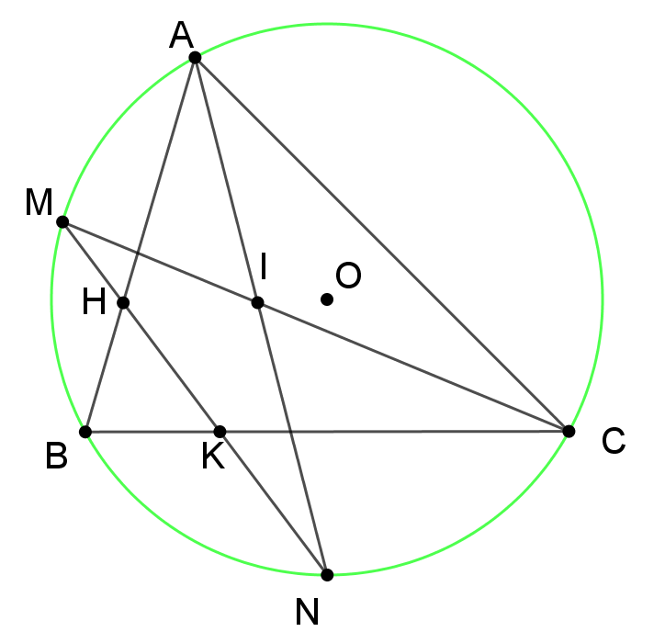

1. Chứng minh bốn điểm , , ,  cùng thuộc một đường tròn.

Vì  là điểm chính giữa cung nhỏ  của  (giả thiết)



 (hai góc nội tiếp chắn hai cung bằng nhau)

Xét tứ giác  ta có:

(vì )

 là tứ giác nội tiếp (tứ giác có 2 đỉnh kề nhau cùng nhìn một cạnh dưới hai góc bằng nhau)

, , ,  cùng thuộc một đường tròn.

1. Chứng minh .

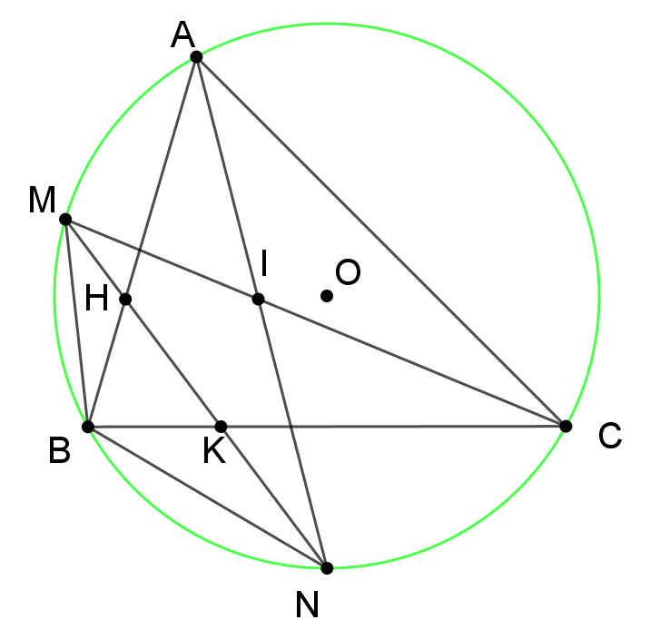

Vì  là điểm chính giữa cung nhỏ  của  (giả thiết)



 (hai góc nội tiếp chắn hai cung bằng nhau).

Xét  và  ta có:

*  là góc chung.
* (vì )



.

1. Chứng minh tứ giác  là hình thoi.

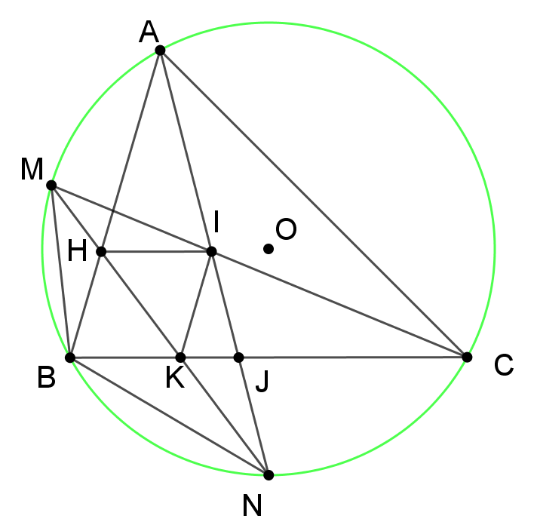

+ Chứng minh  là hình bình hành.

Gọi  là giao điểm của  và .

Ta có:  (cmt)

 (hai góc nội tiếp chắn hai cung bằng nhau)

 là phân giác của 

 là phân giác trong của 

 (1)

Ta có:  (cmt)

 (hai góc nội tiếp chắn hai cung bằng nhau)

 là phân giác của .

 là phân giác trong của 

 (2)

Ta có: 

 (hai góc nội tiếp chắn hai cung bằng nhau).

Xét  và  ta có:

*  (hai góc nội tiếp cùng chắn )
*  (cmt)



 (3)

Từ (1), (2), (3) suy ra 

 (định lí Thales đảo) hay  (4)

Chứng mình tương tự các ý ở trên, ta được  (5)

Từ (4) và (5) suy ra  là hình bình hành.

+ Chứng minh .

Ta có :  (cmt)  (6)

Chứng minh tương tự câu b) ta có: 

 (7)

Từ (6) và (7) suy ra 

Mà  là hình bình hành nên  là hình thoi.

1. Gọi ,  lần lượt là tâm của các đường tròn ngoại tiếp tam giác , tam giác  và  là trung điểm của đoạn . Vẽ đường kính  của đường tròn . Chứng minh ba điểm , ,  thẳng hàng.

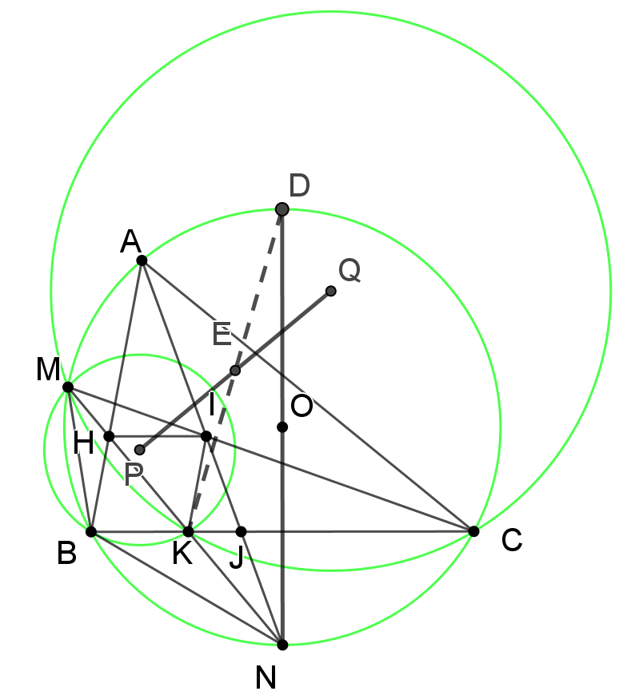

Ta có:  (cmt)

 là tiếp tuyến tại B của 



Mà  (vì : góc nội tiếp chắn nửa đường tròn tâm O)

nên , ,  thằng hàng.

Ta có:  cân tại  ()

 (8)

Ta có:  là đường trung trực của đoạn BC

 ( thuộc đường thẳng )

 cân tại 

 (9)

Từ (8) và (9) suy ra 

Mà hai góc này ở vị trí đồng vị nên  (10)

Chứng minh tương tự ta có: , ,  thẳng hàng và  (11)

Từ (10) và (11) suy ra  là hình bình hành

Mà  là trung điểm của đường chéo  nên  cũng là trung điểm của đường chéo 

, ,  thẳng hàng.

1. (0,5 điểm) Cho các số thực , ,  thay đổi luôn thỏa mãn: , ,  và . Tìm giá trị nhỏ nhất và giá trị lớn nhất của biểu thức 

**Lời giải:**

+ Tìm giá trị nhỏ nhất.

Áp dụng bất đẳng thức Cauchy cho 2 số dương ta có:





Dấu ‘=’ xảy ra .

+ Tìm giá trị lớn nhất.

Vì 











Dấu ‘=’ xảy ra .

Vậy GTNN của  là , xảy ra khi và chỉ khi .

GTLN của  là , xảy ra khi và chỉ khi .